**奥迪任命乔纳森·惠特利为未来F1厂队领队**

* **奥迪雄心勃勃的F1项目团队再添行业顶尖专家**
* **马蒂亚・比诺托（Mattia Binotto）将携手乔纳森·惠特利（Jonathan Wheatley）成为索伯赛车运动股份公司管理团队成员**
* **奥迪全球CEO高德诺（Gernot Döllner）：“他们的经验和能力将帮助我们迅速在竞争激烈的F1赛事中站稳脚跟”**

**英戈尔施塔特，2024年8月2日——继不久前任命马蒂亚·比诺托（Mattia Binotto）为奥迪F1项目负责人后，奥迪再次对未来F1厂队管理层进行重要人事调整。行业顶尖专家乔纳森·惠特利（Jonathan Wheatley）确认加盟雄心勃勃的奥迪F1项目。“我很高兴乔纳森·惠特利将担任未来奥迪F1厂队领队，”奥迪全球CEO高德诺（Gernot Döllner）表示，“他在其F1职业生涯中，为多场赛事胜利和世界冠军的取得发挥了重要作用。他丰富的围场经验和专业知识，将极大地增强团队实力。”**

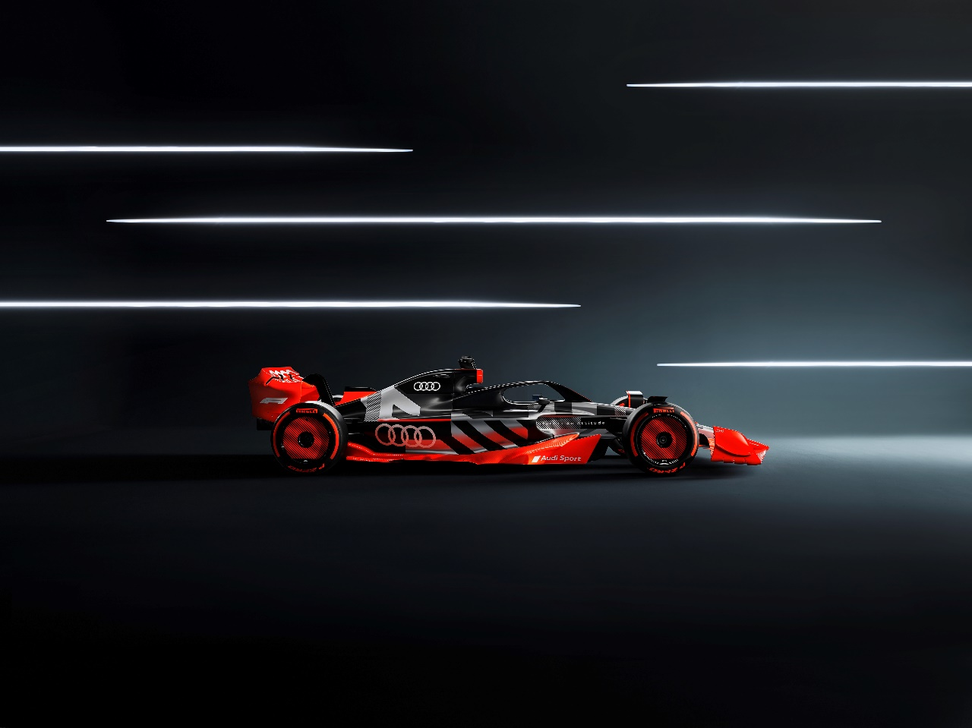

乔纳森·惠特利的F1职业生涯始于上世纪90年代初，当时他效力于贝纳通F1车队，并随后晋升为首席机械师。后来他加入新组建的红牛车队，以运动总监的身份发挥关键影响力。在效力红牛车队期间，他帮助车队六度荣膺车队总冠军以及七次摘得车手世界冠军。

马蒂亚·比诺托和乔纳森·惠特利将成为索伯赛车运动股份公司的新管理成员，并在上任后直接向索伯赛车运动股份公司董事会主席高德诺汇报。他们各自的职责分工十分明确，并共同对车队在赛事中的表现负责。

作为首席运营官和首席技术官，马蒂亚·比诺托将在瑞士欣维尔执掌索伯赛车运动股份公司的运营管理以及未来赛车的技术研发工作。他还将是欣维尔研发团队和位于多瑙河畔诺伊堡的奥迪方程式赛车有限公司之间的技术沟通桥梁。奥迪方程式赛车有限公司负责动力单元开发工作。

乔纳森·惠特利最迟于2025年7月就任奥迪F1厂队领队以及管理层发言人，为奥迪F1项目管理团队的调整画上句号。他的工作将聚焦未来F1厂队的赛事表现、所有赛事活动的运营管理，并以厂队领队身份代表奥迪处理F1相关事务。

在奥迪全面收购索伯集团后，组建双元制管理团队是对未来厂队管理架构进行重组的一部分。“任命乔纳森和马蒂亚标志着我们在进军F1的道路上迈出了决定性的一步。”高德诺表示。“我相信有了他们的加盟，我们将把超高水平的实力整合起来。他们的经验和能力将帮助我们迅速在竞争激烈的F1赛事中站稳脚跟。”

作为奥迪F1厂队的未来领队，乔纳森·惠特利表示：“我非常自豪能够陪伴红牛车队走过18年的竞赛之旅，我将带着许多珍贵的回忆踏上新的旅程。能够以奥迪F1厂队领队的身份为四环品牌进军F1发挥积极作用，是一个非常难得且令人兴奋的机遇，我也期待着迎接新的挑战。另外，我非常高兴能与马蒂亚共事。我们相识多年，他是共同完成这一激动人心的项目的理想人选。”

索伯赛车运动股份公司首席运营官和首席技术官马蒂亚·比诺托表示：“我与乔纳森结识多年，他是一位经验丰富、全情投入的赛车运动专家。2026年不算遥远，我期待与乔纳森一起为奥迪组建新的车队，并带领车队奔向成功。”

**奥迪（中国）企业管理有限公司**

柳润家 先生

电话：+86 10 6531 3255

E-mail: [Runjia.Liu@audi.com.cn](mailto:Runjia.Liu@audi.com.cn)

如需更多媒体资料，请登录奥迪中国新闻中心：



–完–

**关于奥迪**

奥迪集团凭借奥迪、宾利、兰博基尼、杜卡迪品牌，成为最成功的高端及超豪华汽车和摩托车制造商之一。奥迪集团的分支机构遍布全球100多个市场，并在全球12个国家设有21个生产基地。

奥迪品牌2023年的客户交付量为190万辆，宾利品牌的客户交付量达13,560辆，兰博基尼品牌的客户交付量达10,112辆，杜卡迪品牌摩托车的客户交付量达58,224辆。在2023财年，奥迪集团总销售收入为699亿欧元，营业利润为63亿欧元。2023年，奥迪集团在全球拥有超过87,000名员工，其中超过53,000人在德国总部。凭借品牌吸引力和众多新产品，奥迪集团正在系统性地向智能网联的可持续高端出行提供者转型。